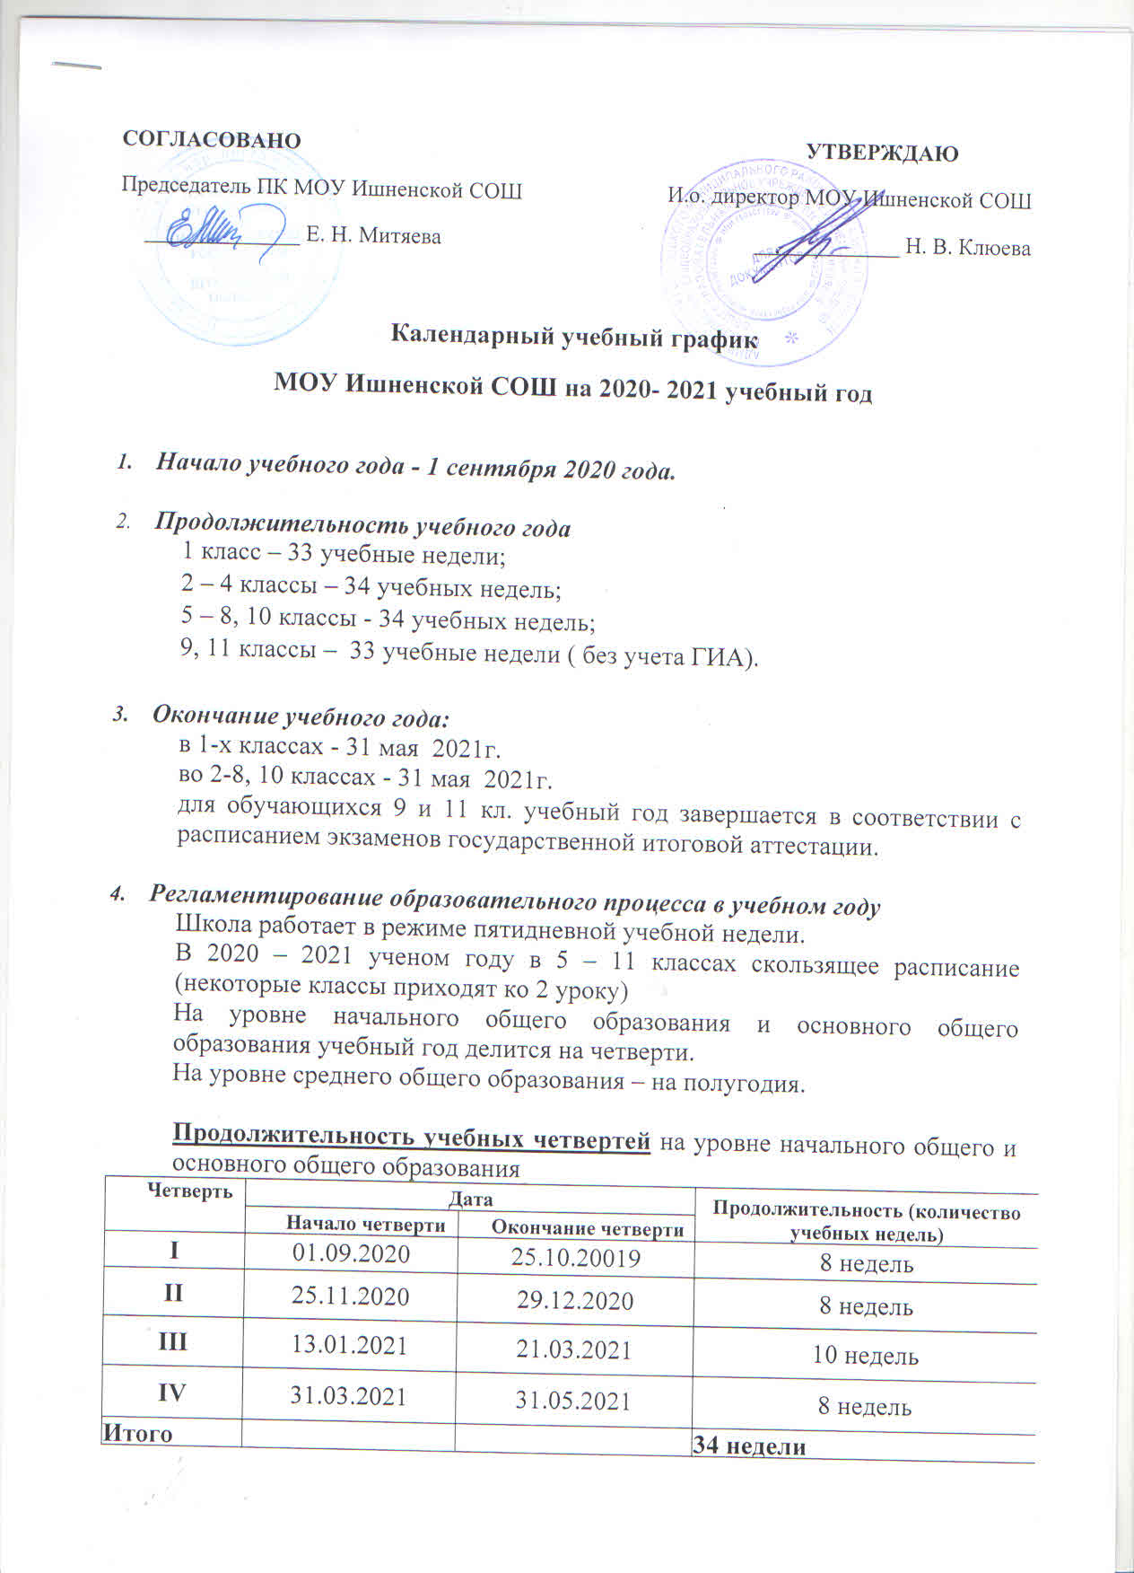
Продолжительность учебных полугодий на уровне среднего общего образования

Полугодие | Дата |  | Продолжительность (количество учебных недель)
 | Начало полугодия | Окончание полугодия
I | 01.09.2020 | 29.12.2020 | 16 недель
II | 13.01.2021 | 31.05.2021 | 18 недель
Итого |  |  | 34 недели

- Продолжительность и сроки каникул
Каникулы | Дата начала каникул | Дата окончания каникул | Продолжительность в днях
Осенние | 26.10.2020 | 01.11.2020 | 7 дней
Зимние | 30.12.2020 | 12.01.2021 | 14 дней
Весенние | 22.03.2021 | 30.03.2021 | 9 дней
Итого |  |  | 30
Летние | С 01.06.2021
Дополнительные каникулы для первоклассников с 15.02.2021 по 21.02.2021

- Режим занятий
Продолжительность уроков:
в 1 классе - 35 минут в полугодии, во 2 полугодии – 40 минут, во 2-11 классах – 45 минут.

Расписание звонков:

1 класс
 | 1 полугодие |  |  | 2 полугодие
№ урока | Время урока | № перем. | Время перемены | Время урока | № перемены | Время перемены
1 | 8.00 - 8.35 | 1 | 25 мин. | 8.00 - 8.40 | 1 | 20 мин.
2 | 9.00 - 9.35 | 2 | 25 мин. | 9.00 - 9.40 | 2 | 20 мин.
3 | 10.00 - 10.35 | 3 | 30 мин. | 10.00 - 10.40 | 3 | 25 мин.
4 | 11.05 - 11.40 | 4 | 30 мин. | 11.05 - 11.45 | 4 | 25 мин.
5 | 12.10 - 12.45 | 5 |  | 12.10 - 12.50 | 5

2 – 11 классы
№ урока | Время урока | № перемены | Время перемены
1 | 8.00 - 8.45 | 1 | 15 мин.
2 | 9.00 - 9.45 | 2 | 15 мин.
3 | 10.00 - 10.45 | 3 | 20 мин.
4 | 11.05 - 11.50 | 4 | 20 мин.
5 | 12.10 - 12.55 | 5 | 10 мин.
6 | 13.05 - 13.50 | 6 | 10 мин.
7 | 14.00 - 14.45

Расписание ГПД и ВУД: 12.55 – прием детей
13.00 – обед
13.20 – прогулка
13.55 - 15.35 – внеурочная деятельность
15.35 – 17.00 – самоподготовка
17.00 – 18.00 – занятия по интересам
18.00 – уход домой

- Организация промежуточной и итоговой аттестации
Промежуточная аттестация в 1-8,10 классах проводится в соответствии с Положением о промежуточной аттестации обучающихся, в формах, определенных в ООП, в сроки, установленные решение педагогического совета: с 26.04.2021 по 21.05.2021

Сроки проведения государственной итоговой аттестации устанавливаются Министерством просвещения и Рособрнадзором.

